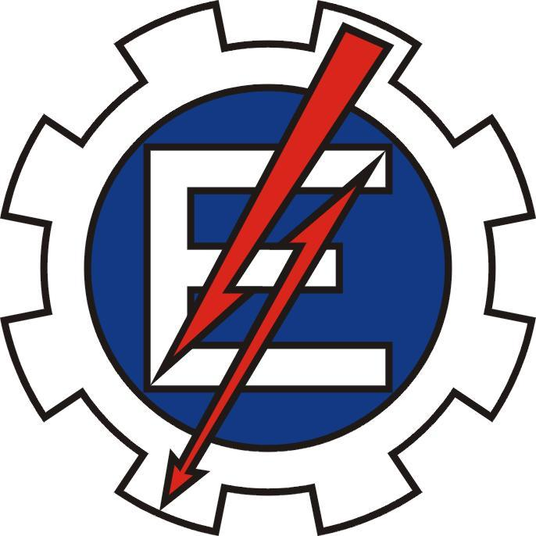

UNIVERSIDADE FEDERAL DE ITAJUBÁ

*CAMPUS* DE ITABIRA

PEDRO PAULO BARRETO ROCHA - 2018000701

MURILLO VENTURA MENDONÇA - 2018011840

Projeto trabalho final de ECO044

Professor Erick Oliveira Rodrigues

Itabira,

2019

Nosso projeto para o trabalho final da matéria Programação para Dispositivos Móveis será construído baseado em aplicativos de pedido e delivery de comida. O usuário poderá escolher entre uma lista de restaurantes cadastrados e escolher os itens do pedido e logo após confirmar o endereço de entrega sendo o pagamento realizado após a entrega, direto com o entregador.

O projeto envolve um banco de dados atualizado em tempo real, sendo usado inicialmente o serviço Firebase para a hospedagem desse banco de dados.

Também será desenvolvido um aplicativo server-side onde donos de estabelecimentos que disponibilizam entrega possam cadastrar seus comércios e produtos, além de acompanhar os pedidos recebidos e atualizar o cliente sobre o estado de processamento dos pedidos.

Cogita-se também a implementação de rastreio por gps da entrega, formas de pagamento on-line e um sistema de pontos para incentivar o usuário a utilizar o aplicativo